Теоретическая олимпиада

МУЗЫКАЛЬНАЯ ГРАМОТА

(фамилия, имя)__________________________________

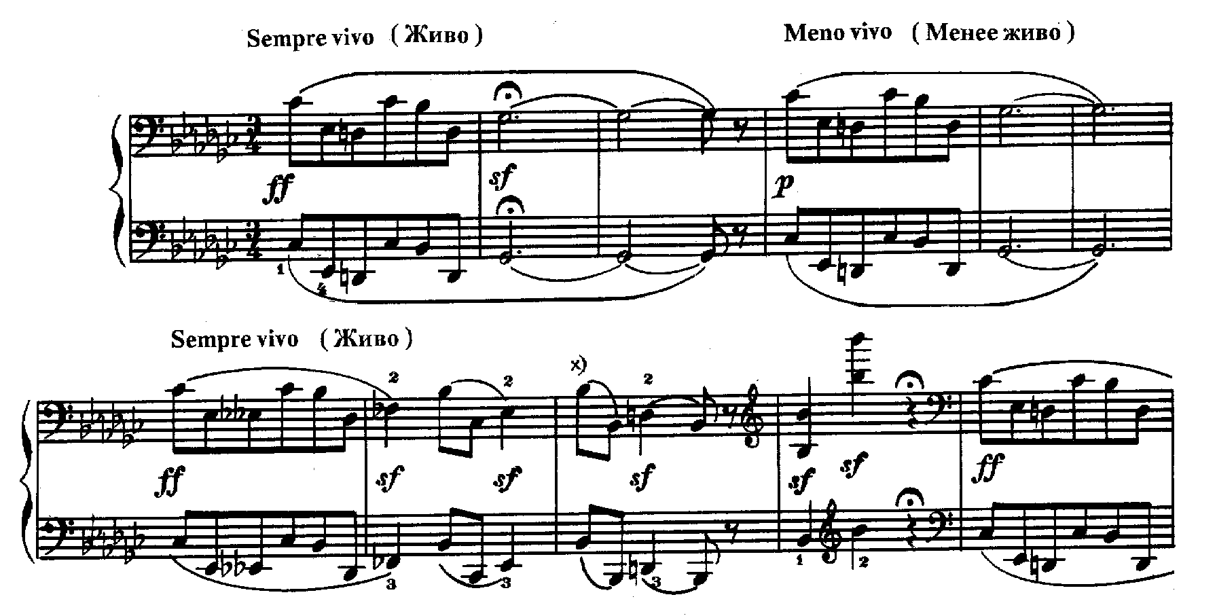
- Найти в приведенном музыкальном фрагменте все увеличенные и уменьшённые интервалы, выписать их, обозначить и разрешить:
М.Мусоргский. «Картинки с выставки».
№5, «Гном»

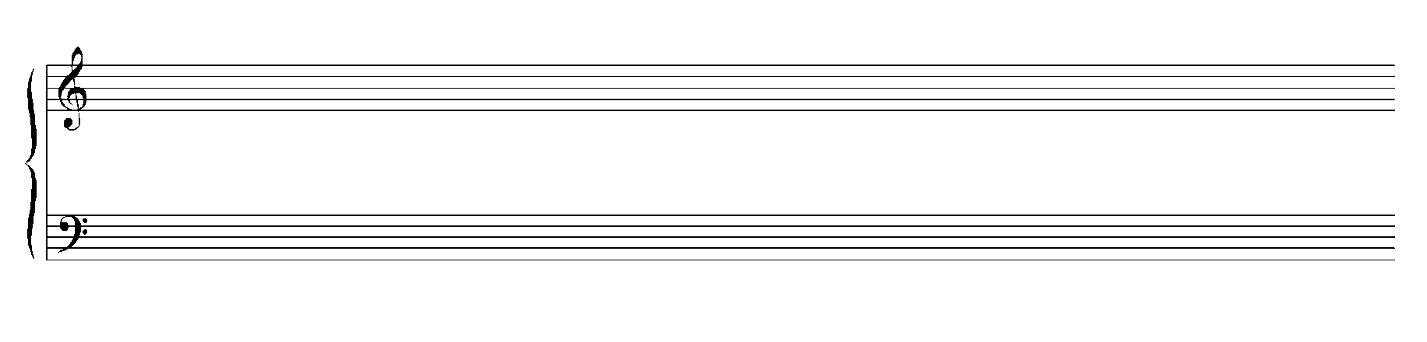
- Определить следующие аккорды, найти их тональности, разрешить, применяя известные вам возможности энгармонической замены:
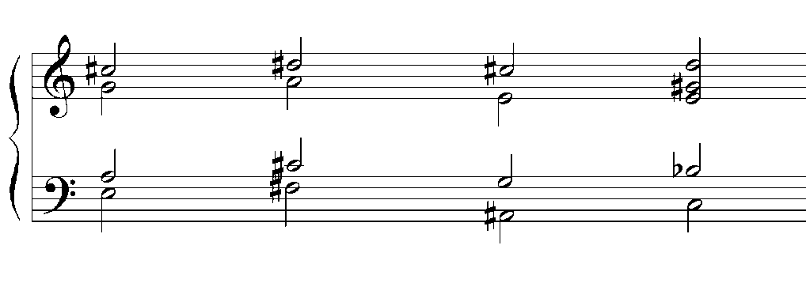

3) Определить и проставить размер:
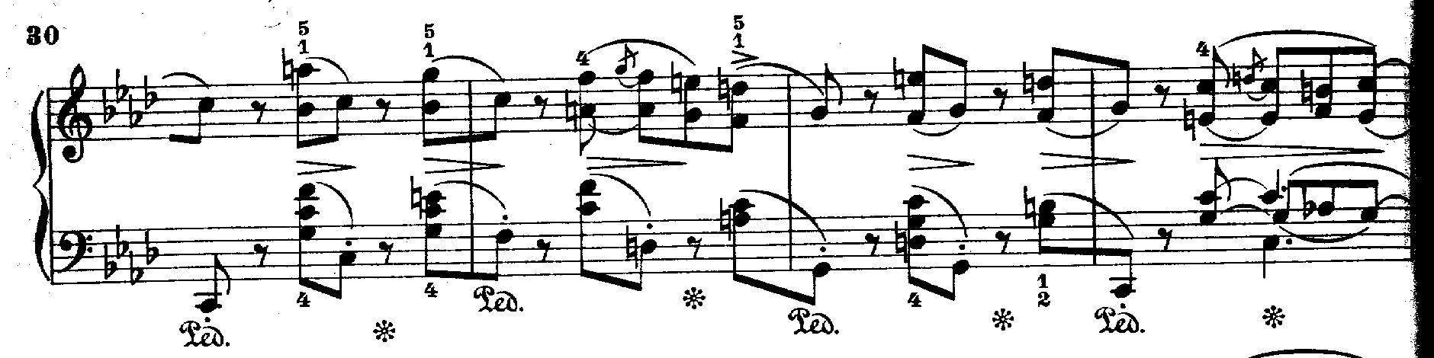
Ф.Шопен Баллада №3

4) В данном музыкальном фрагменте определить размер, проставить тактовые черты:
г)
Э.Григ. Баллада для ф.-п. g-moll
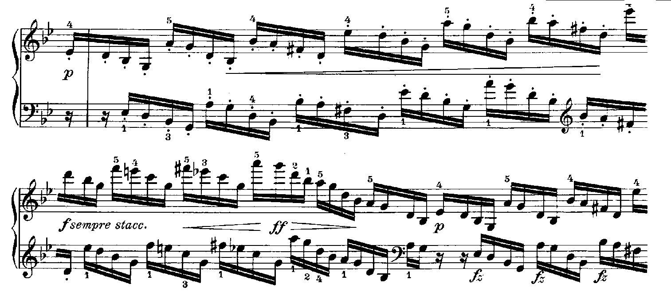

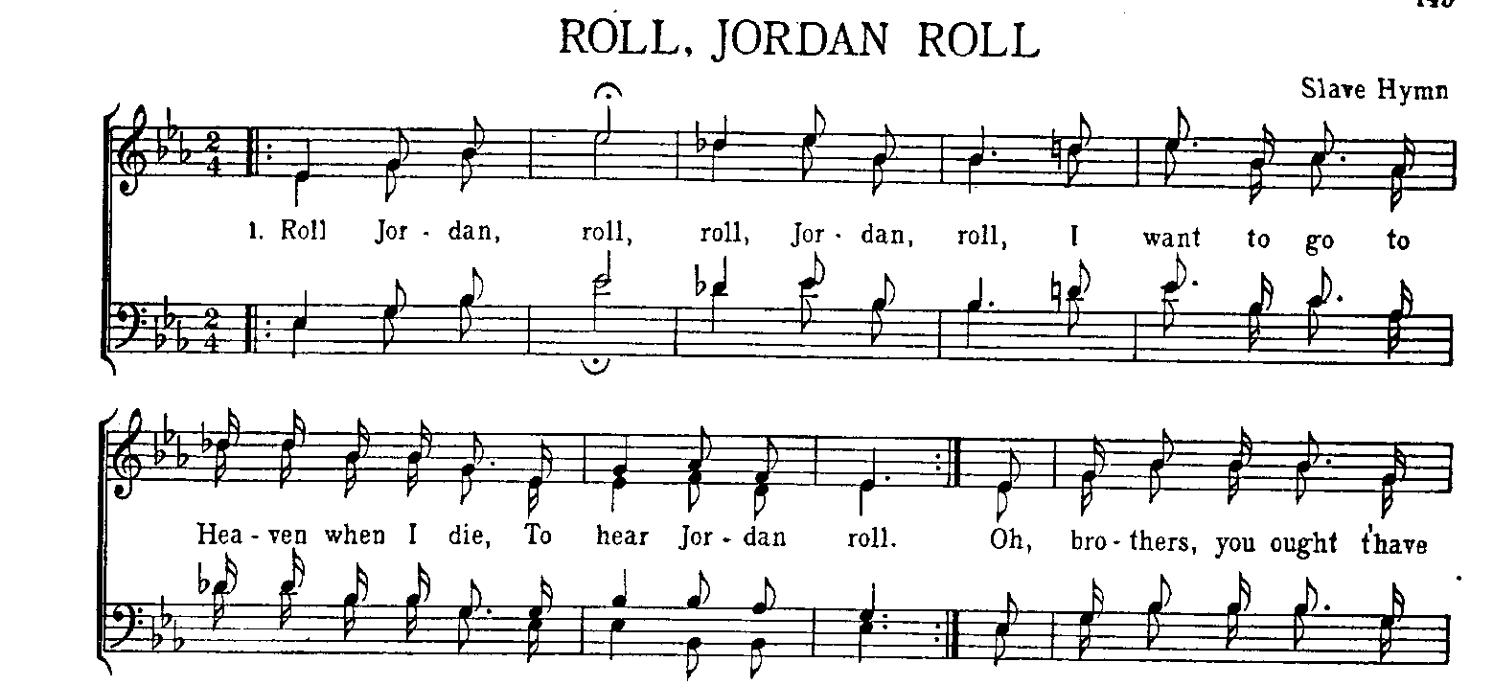
- Определить, какие лады встречаются в данных примерах,
Ф.Шопен Прелюдия №2
Спиричуэлс
а)
выписать их и назвать:
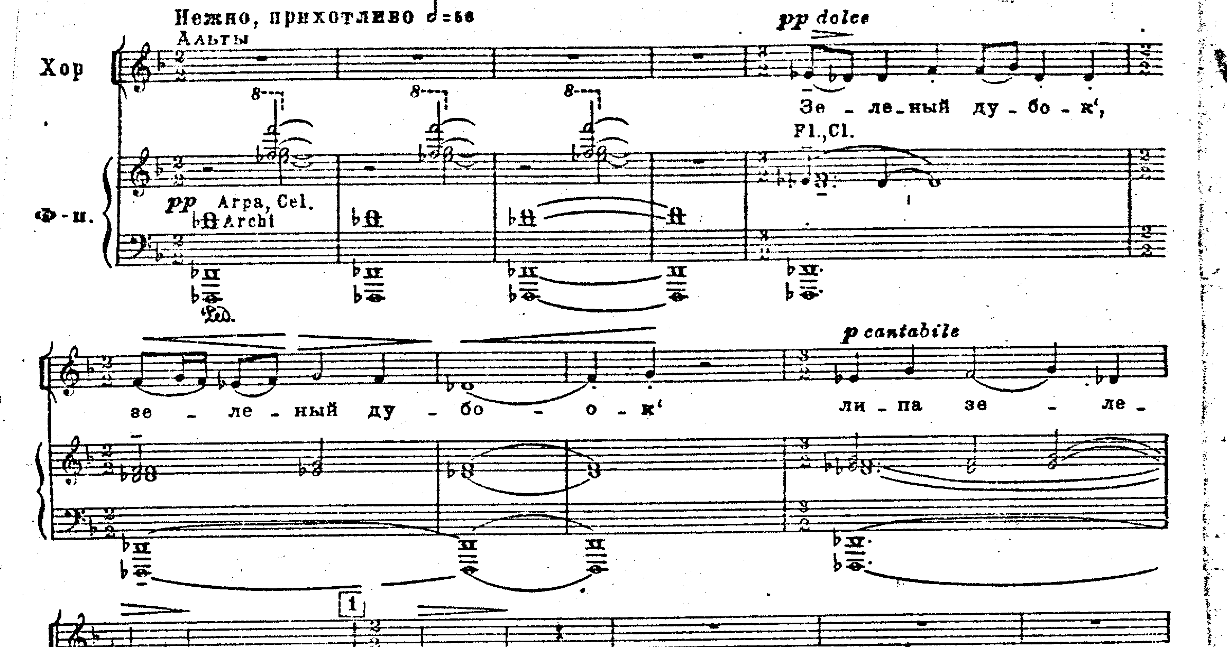
б)
Г.Свиридов «Курские песни»

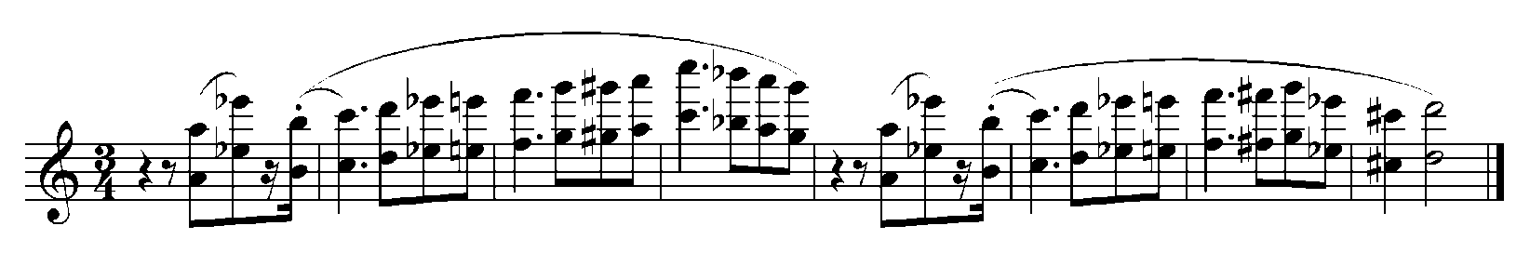
6) Переписать данную мелодию, определив её тональность и выставив ключевые и случайные знаки. Обозначить хроматические и альтерированные ступени.
Р.Шуман «Карнавал», №4 «Благородный вальс»
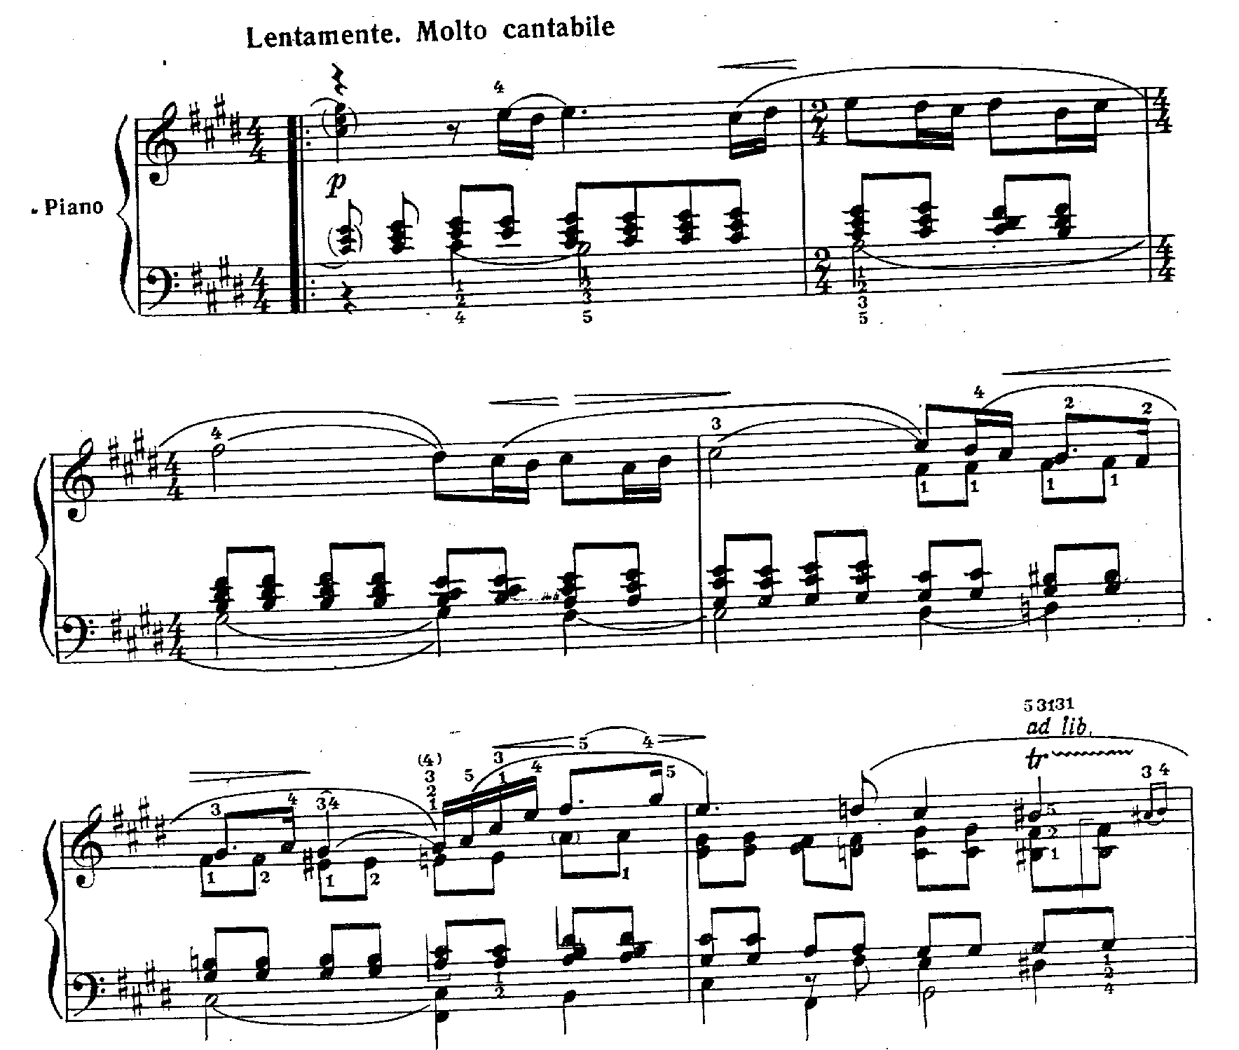
7) Найти в приведённом фрагменте перечисленные ниже аккорды и проставить соответствующие им номера:
С.Рахманинов «Вокализ»
1
2
32
4

8
5
6
7

10
11
12
13
9

Маж.6 ______________________
Б.маж. 7_____________________
Мин. 6______________________
Мин. $\begin{matrix}5 \\ 3\end{matrix}$_____________________
М.ум. $\begin{matrix}4 \\ 3\end{matrix}$_____________________
М.маж.2 _____________________
М.маж. $\begin{matrix}4 \\ 3\end{matrix}$с пониж.5 (Ув. $\begin{matrix}4 \\ 3\end{matrix}$)________
М.мин.2_______________
М.маж.7(D7)_____________
Мин. $\begin{matrix}6 \\ 4\end{matrix}$ (K$\begin{matrix}6 \\ 4\end{matrix}$)_____________
М.маж. 7 с секстой________
М.мин.7________________
М.мин.$\begin{matrix}4 \\ 3\end{matrix}$________________

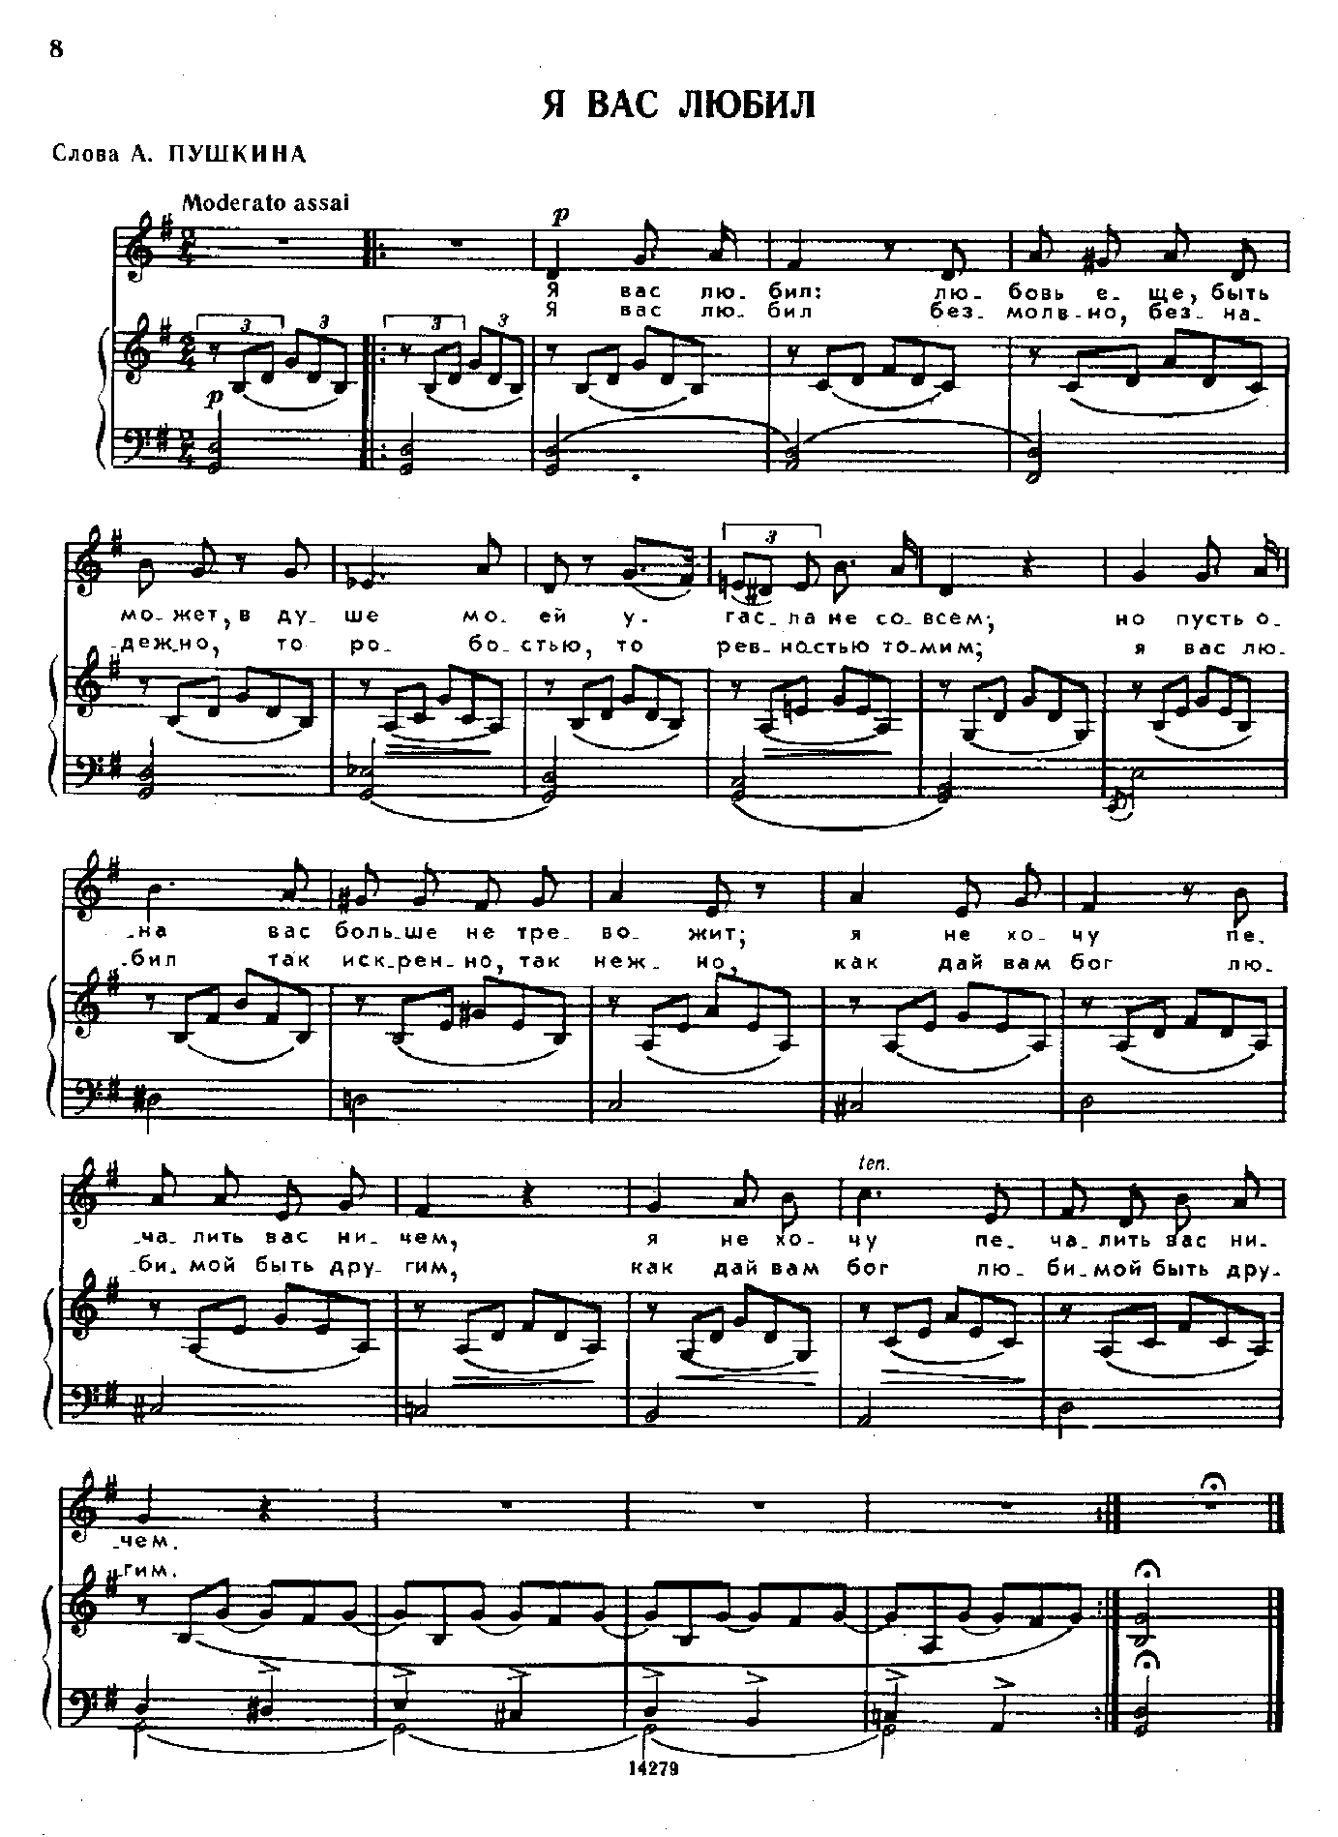
8) Определить форму данного романса, сделать гармонический анализ.
А.Даргомыжский«Я вас любил»

